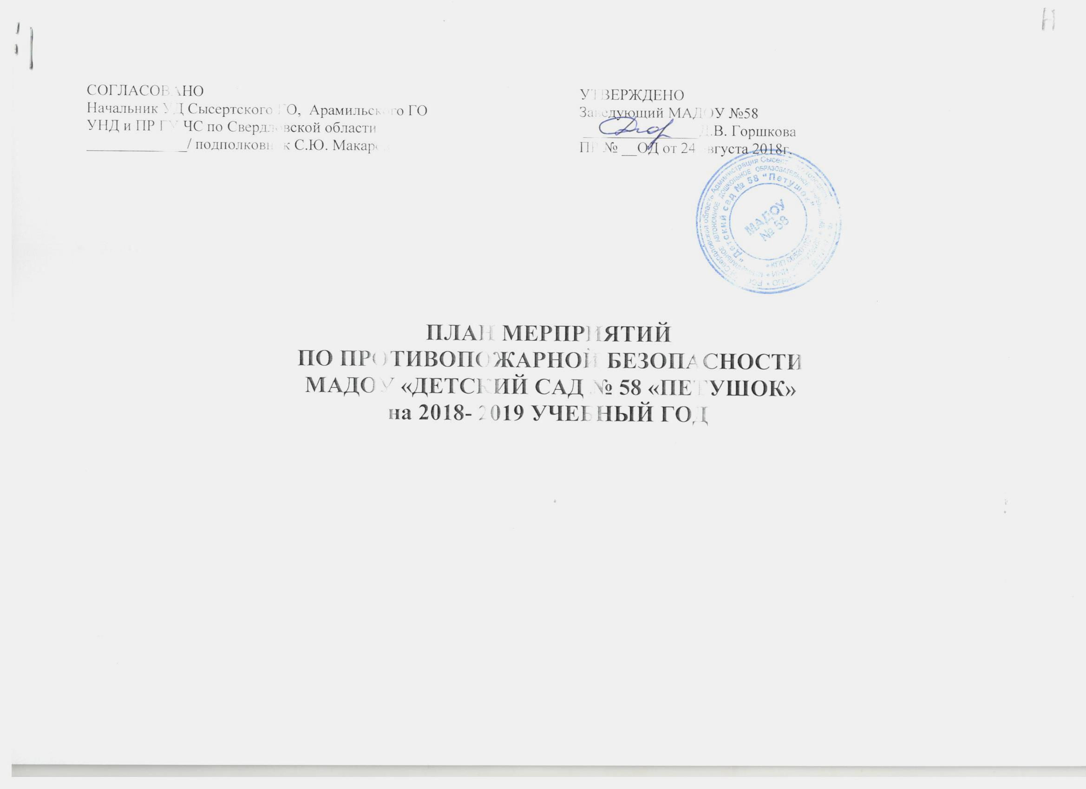

СОГЛАСОВАНО  Начальник УД Сысертского ГО, Арамильского ГО  УНД и ПР ГУ ЧС по Свердловской области  _____________/ подполковник С.Ю. Макаров | УТВЕРЖДЕНО  Заведующий МАДОУ №58  _______________Д.В. Горшкова  ПР № __ОД от 24 августа 2018г.

ПЛАН МЕРПРИЯТИЙ
ПО ПРОТИВОПОЖАРНОЙ БЕЗОПАСНОСТИ
МАДОУ «ДЕТСКИЙ САД № 58 «ПЕТУШОК»
на 2018- 2019 УЧЕБНЫЙ ГОД

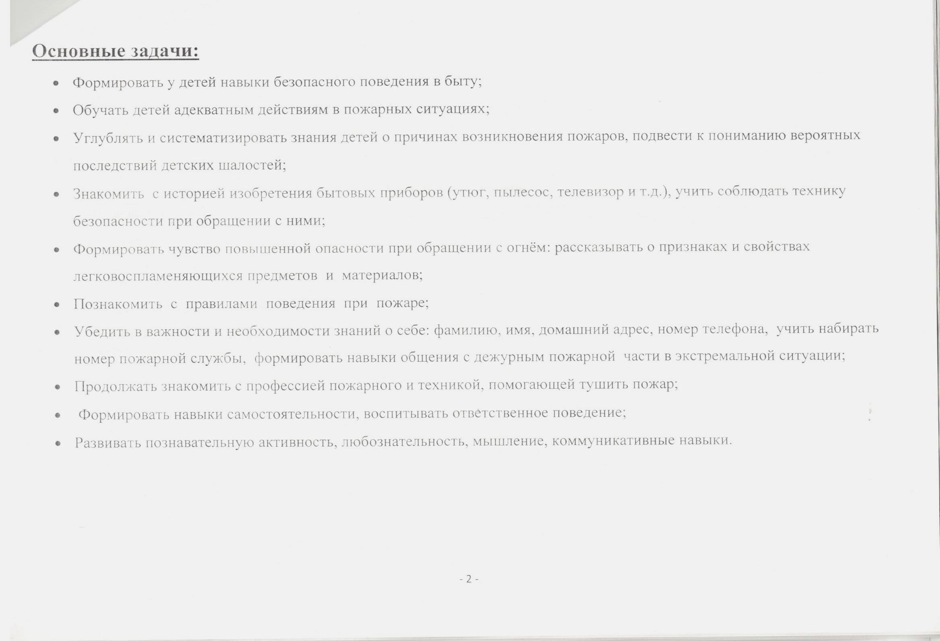
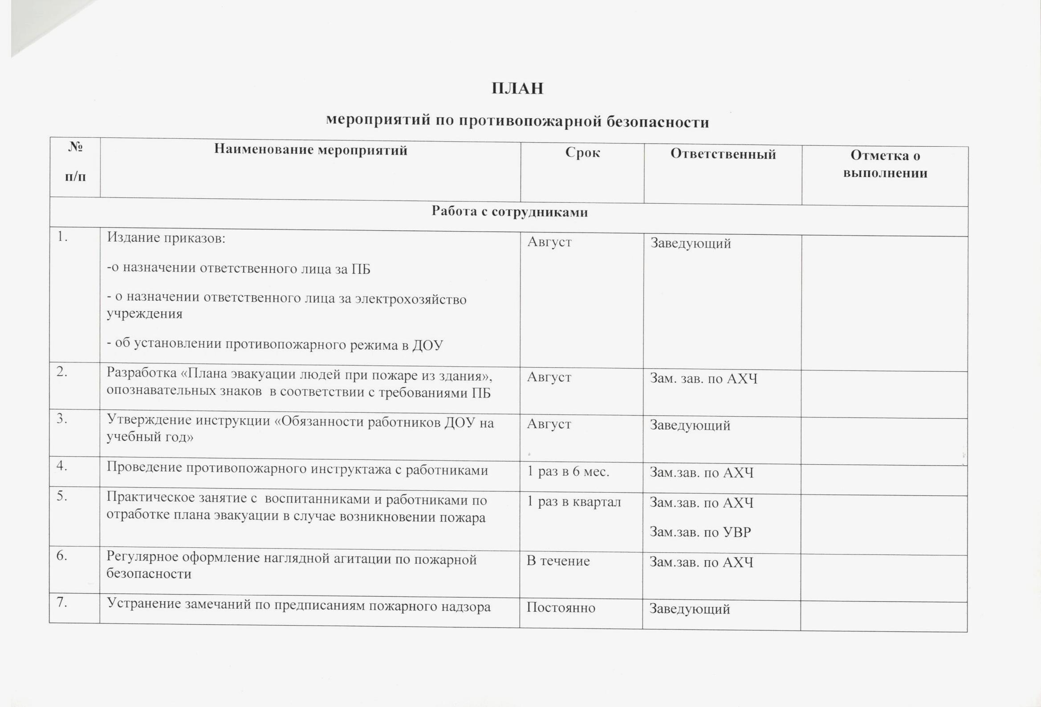

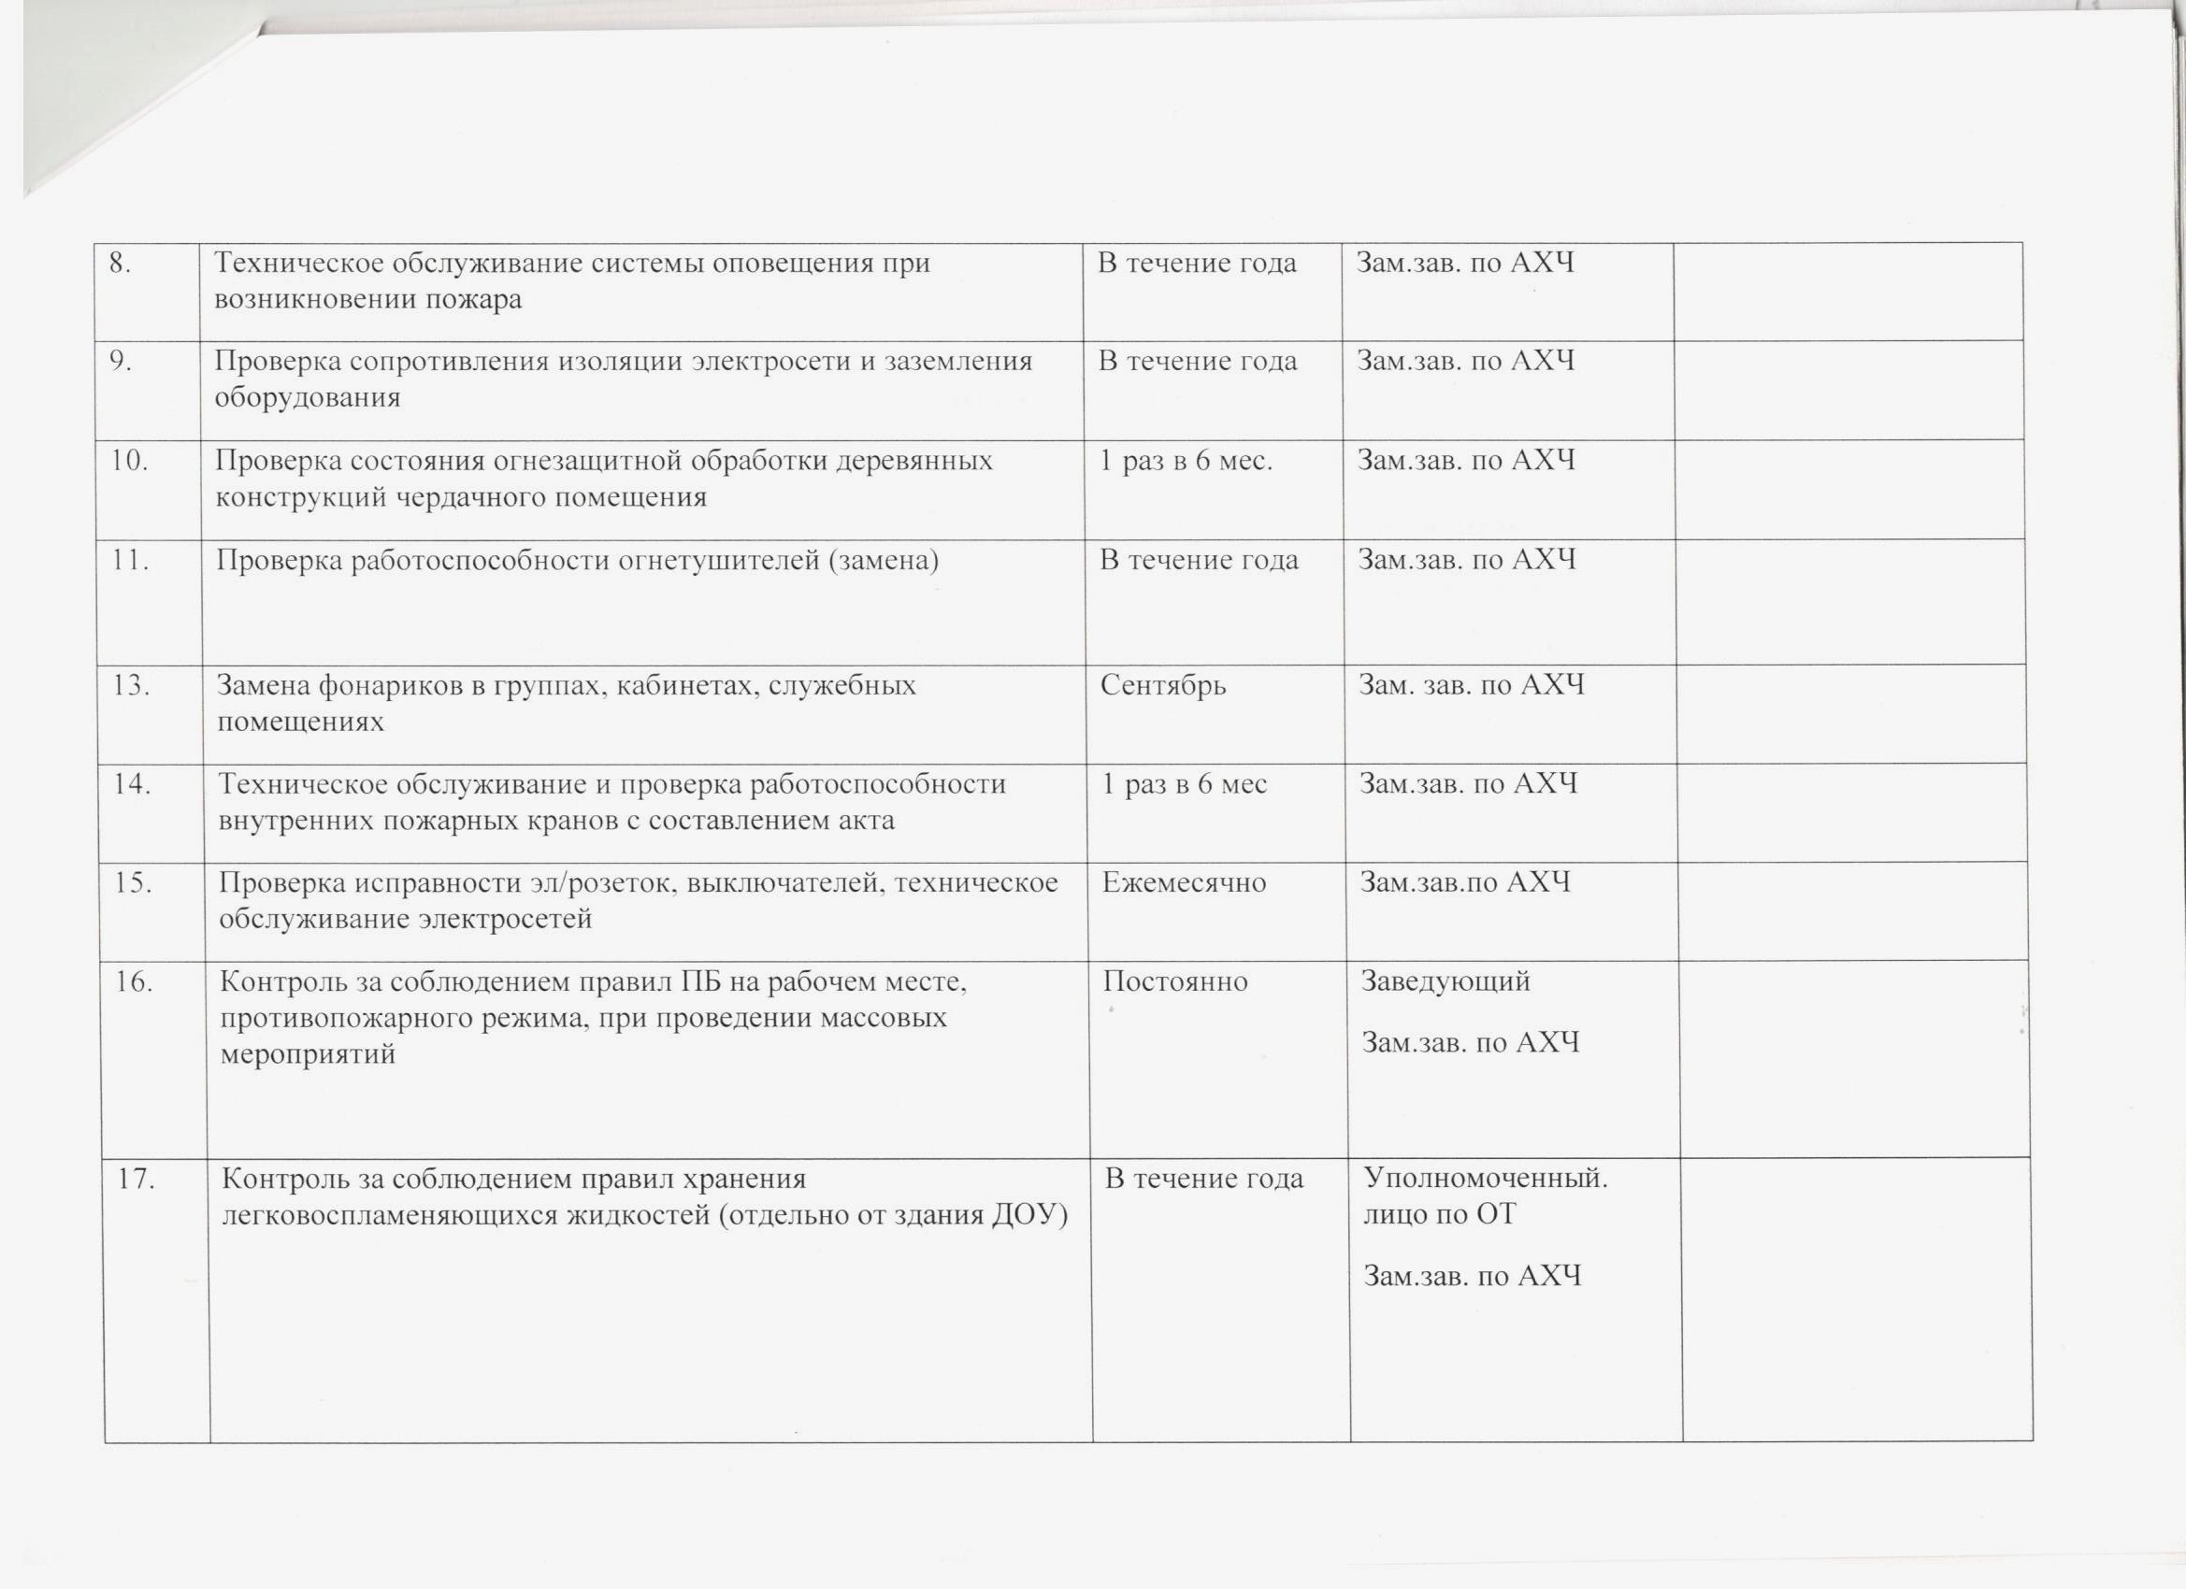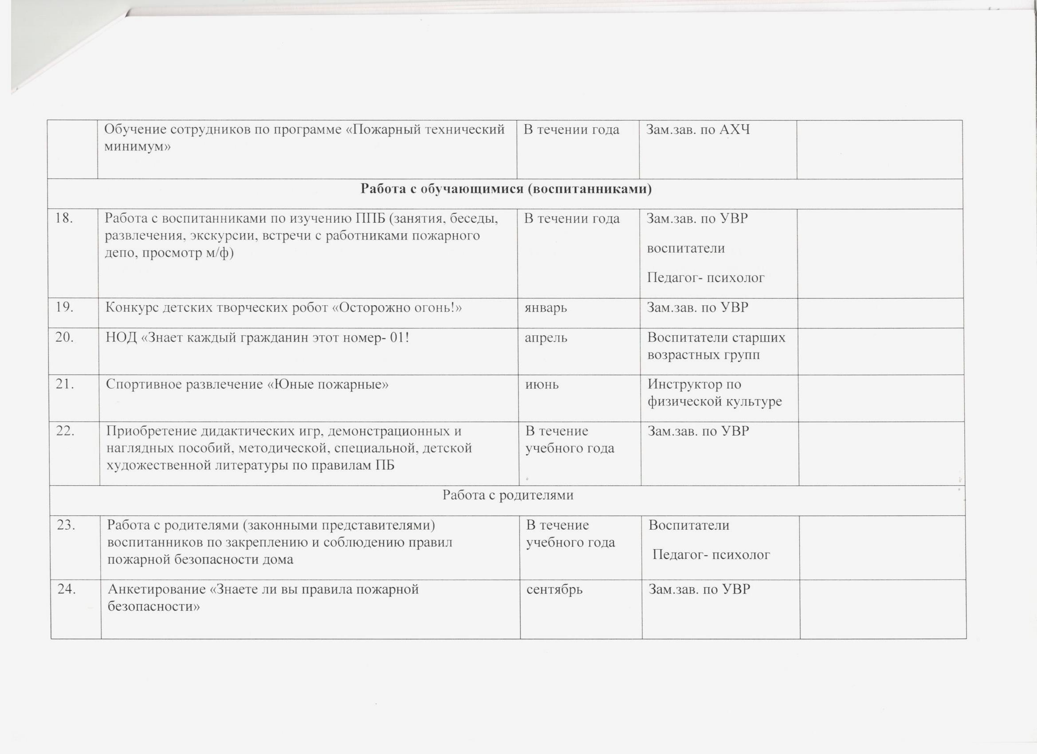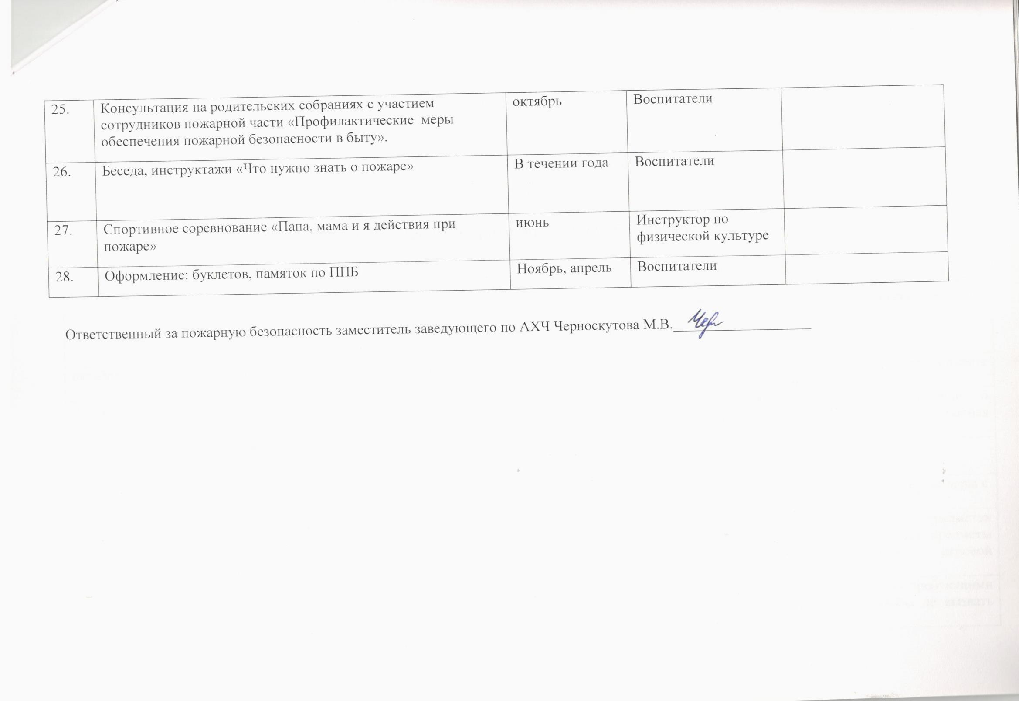

ТЕМАТИЧЕСКИЙ ПЛАН
ПО ПРОТИВОПОЖАРНОЙ БЕЗОПАСНОСТИ МАДОУ «ДЕТСКИЙ САД № 58 «ПЕТУШОК» НА 2017-18 год

Блок | Мероприятия | Цель
МЛАДШАЯ ГРУППА

I блок « Правила противопожарной безопасности»

сентябрь | Беседа с рассматриванием иллюстраций « Причины пожаров»,  чтение стихотворения «Пожар» | Предостеречь детей от возможных пожаров, ожогов, испуга и других ситуациях, связанных с огнем.
октябрь | Игра - ситуация « Я б в пожарники пошёл, пусть меня научат» | Познакомить детей и привить интерес к работе пожарной службы.
ноябрь | Беседа с рассматриванием пожарной машины | Формировать у детей представление о специальных видах транспорта – пожарная машина едет тушить пожар.
II блок « Ребёнок и огонь дома»

декабрь | Игра-ситуация «Не шалите малыши, в доме спички не бери» | Довести до сведения детей, чем опасны игры с огнём.
январь | Дидактическая игра «Горячо - холодно» | Закрепить знания детей о предметах требующих осторожного обращения, предметы которые могут вызвать огонь, в игровой ситуации.
февраль | Беседа с рассматриванием иллюстраций: «Ребенок и огонь дома» | Познакомить детей с предметами, требующими осторожного обращения – чтобы не вызвать пожара.
III блок « Пожар глазами детей»
март | Пальчиковое рисование «Огонь – это опасно» | Создать условия для творчества детей по мотивам сказки С.Я Маршака «Кошкин дом». Способствовать осознанному восприятию последствий пожара.
апрель | Просмотр фильма с использованием ИТК | Формировать…
май | Концерт старшей группы « Знай каждый гражданин номер пожарной – 01» | Закрепить знания детей о правилах пожарной безопасности. Расширить и углубить знания детей о транспортных средствах пожаротушения
СРЕДНЯЯ ГРУППА

I блок « Правила противопожарной безопасности»

сентябрь | Круговая беседа с рассматриванием альбома «Правила пожарной безопасности» | Формировать представление детей об опасных для человека и окружающего мира ситуациях при пожаре, и способов поведения в них
октябрь | Встреча с работниками пожарной службы, беседа «Пожарный - герой, он с огнем вступает в бой»» | Познакомить детей с работой пожарной службы, закрепить знания детей о специальных видах транспорта – пожарная машина. Воспитание положительных качеств на примере героев пожарной службы.
ноябрь | Сюжетно ролевая игра «Кто быстрей потушит дом?» | Познакомить детей со значимостью пожарной службы. Закрепить знания детей о противопожарной безопасности в игровой ситуации.
II блок « Ребёнок и огонь дома»

декабрь | Беседа в ситуациях «Ты дружок не шути, зажигалку и спички – дома в руки не бери. Ёлочные гирлянды, петарды, бенгальские огни под Новый год – меры предосторожности» | Формировать представления детей об опасных для ребёнка игр, которые могут привести к возникновению пожаров, ожогов, испуга и других проблем, связанных с огнем.
январь | Теневой театр «Спичка – невеличка» Е. Хоринской | Расширить сведения детей о предметах опасных в противопожарном отношении. Продолжать закреплять правила поведения при угрозе или возникновении пожара в театрально-игровой деятельности.
февраль | Рисование гуашью буклетов для родителей «Огонь – хороший и плохой» | Побудить детей к воспроизведению с помощью изобразительных средств, своего отношения к огню (каким они его себе представляют) поделиться своими знаниями с родителями и родными.
III блок « Пожар глазами детей»

март | Проблемная ситуация « Если ты увидел, что Петя взял спички?». Дидактическая игра «Это я, это я, Это все мои друзья» | Довести до сведения детей, чем могут быть опасны спички. Закрепить в дидактической игре с детьми знания правил пожарной безопасности.
апрель | Просмотр фильма с использованием ИКТ
май | Изготовление альбома «Осторожно электроприборы» для детей других групп детского сада. | Закрепить знания детей о правилах пожарной безопасности в творческой деятельности. Побудить желание детей познакомить с правилами пожарной безопасности других детей.
СТАРШАЯ ГРУППА
I блок « Правила противопожарной безопасности»

сентябрь | Круговая беседа «Огонь добрый, огонь злой» | Формировать представление детей, о том что огонь приносит не только пользу в жизни человека, но и может нанести вред. Предостеречь детей от возможных пожаров, ожогов , испуга и других проблем связанных с огнём.
октябрь | Встреча с работником пожарной безопасности, вопросник «Наша служба -01, и опасна и трудна» | Формировать знания детей о работе пожарной службы, закрепить знания детей о специальных видах транспорта – пожарная машина. Воспитание положительных качеств на примере героев пожарной службы.
ноябрь | Викторина «Пусть знает каждый господин пожарный номер – 01» | Закрепить знания детей о правилах пожарной безопасности, в алгоритме вопросов и ответов.
II блок « Ребёнок и огонь дома»

декабрь | Сюжетно ролевая игра «Пожарная безопасность дома» | Закрепить знания детей о предметах опасных в противопожарном отношении . Закрепить потребность в соблюдении правил пожарной безопасности в игровой деятельности.
январь | Фланелеграф «Кошкин дом» | Расширить сведения детей о предметах опасных в противопожарном отношении. Продолжать закреплять правила поведения при угрозе или возникновении пожара в театрально-игровой деятельности.
февраль | Коллаж «Огонь и игра несовместимы» | Побудить детей к воспроизведению с помощью вырезанных или нарисованных картинок, свое отношение к играм с огнём, поделиться своими знаниями с родителями и родными и другими детьми.
III блок « Пожар глазами детей»

март | Просмотр фильмов с использованием ИТК
апрель | Проблемная ситуация « Ты один дома – нужно воспользоваться электробытовыми приборами для приготовления обеда?» | Закрепить знания детей о предметах опасных в противопожарном отношении. Формировать правила поведения при угрозе или возникновении пожара.
май | Подготовка концерта о правилах пожарной безопасности для младших групп ДОУ. | Закрепить знания детей о правилах пожарной безопасности в творческой деятельности. Побудить желание детей познакомить с правилами пожарной безопасности других детей.
ПОДГОТОВИТЕЛЬНАЯ ГРУППА

I блок « Правила противопожарной безопасности»

сентябрь | Беседа обсуждение «Пожар стихийное бедствие» | Предостеречь детей от возможных пожаров, ожогов, испуга и других проблем, связанных с огнём. Вспомнить и закрепить правила пожарной безопасности в алгоритме вопросов и ответов.
октябрь | Встреча с работником противопожарной службы «Я б в пожарники пошел, пусть меня научат» | Формировать знания детей о работе пожарной службы, закрепить уже имеющиеся знания у детей о специальных видах транспорта – пожарной безопасности. Воспитание положительных качеств на примере героев пожарной службы
ноябрь | Сюжетно ролевая игра «Юные пожарники» | Продолжать осваивать правила поведения при угрозе или возникновении пожара в игровой деятельности. Закрепить знания детей о работе пожарной службы.
II блок « Ребёнок и огонь дома»

декабрь | Викторина «Если сильно пахнет дымом,  Лезет он в глаза и нос,  Медлить тут недопустимо.  Что же делать? Вот вопрос?» | Продолжать закреплять знания детей о правилах пожарной безопасности и о значимости соблюдения их.
январь | Дидактическая игра «Опасные ситуации» | Закрепить знания детей об опасных ситуациях требующих осторожного обращения, предметы которые могут вызвать огонь, обсудить и проиграть это в игровой ситуации.
февраль | Семейный коллаж «Почему нельзя играть с огнём» | Побудить детей к воспроизведению с помощью вырезанных или нарисованных картинок, свое отношение к играм с огнём, поделиться своими знаниями с родителями и родными и другими детьми.
III блок « Пожар глазами детей»

март | Изготовление знаков по пожарной безопасности для использования в работе обслуживающего персонала детского сада (прачечной, кухни, швейного цеха и т.д.) | Побудить детей к пропаганде пожарной безопасности с помощью нарисованных и вырезанных знаков, в своём дошкольном учреждении.
апрель | Проблемная ситуация «Как поступить, если дым попадает в квартиру с лестничной клетки?» | Рассмотреть и обсудить причины ситуации возникновения пожаров, найти правильное решение действий во время пожара.
май | Просмотр фильма с использованием ИКТ

